Засіб тестування SUnit
SUnit – це невеликий але потужний інструмент, що підтримує створення та виконання тестів. Як можна здогадатися з його назви, SUnit розроблено для модульного тестування (для unit-тестів), але, насправді, його можна з успіхом використовувати як для інтеграційного, так і для функціонального тестування. Початкову версію SUnit розробив Кент Бек (Kent Beck), її поступово доповнили Йозеф Перліне (Joseph Pelrine) та інші, ввівши поняття «ресурс тесту», яке ми опишемо згодом.
У цьому розділі ми почнемо з обговорення того, чому важливі тести, і що робить тести надійними. Далі ми продемонструємо низку невеликих прикладів, як користуватися SUnit. На завершення ми розглянемо реалізацію SUnit, щоб Ви зрозуміли, як Smalltalk використовує можливості рефлексії у власних інструментах підтримки. Зазначимо, що в розділі описано модифіковану версію SUnit3.3, яку тепер використовують у Pharo. В майбутньому Pharo може містити версію SUnit4.0.

Вступ
Інтерес до тестування і до розробки програм через тестування (Test Driven Development, TDD) не обмежується середовищем Pharo чи мовою Smalltalk. Автоматизоване тестування стало невід’ємною ознакою технології гнучкої розробки програмного забезпечення (Agile software development), і кожен програміст, хто турбується підвищенням якості свого програмного забезпечення, мав би взяти його на озброєння.
Справді, розробники багатьма мовами програмування оцінили важливість модульного тестування, і середовища xUnit тепер існують для багатьох мов, включно з Java, Python, Perl, .Net і Oracle.
У цьому розділі описано SUnit 3.3 (поточну версію на момент написання книги). Офіційний сайт http://sunit.sourceforge.net (насправді, не оновлений).
Ні тестування, ні побудова наборів тестів не є чимось новим – всі знають, що тестування є хорошим способом виявлення помилок. Технологія екстремального програмування (eXtreme Programming) піднесла тестування до рангу однієї з головних практик, наголошуючи на важливості автоматизованих тестів, і тим самим перетворила тестування з рутини, яку так не люблять програмісти, на веселе і продуктивне заняття. Спільнота Smalltalk має давні традиції тестування, оскільки покроковий стиль розробки підтримує саме середовище програмування. Зазвичай Smalltalk-розробник писав тести в робочому вікні (workspace), як тільки закінчував програмувати черговий метод, і одразу ж випробовував його. Іноді тест вставляли як коментар на початку того методу, який він мав перевіряти, або включали до класу в якості методів-прикладів тести, що потребували певних початкових налаштувань. Недоліки цих підходів очевидні: тести в робочому вікні недоступні іншим програмістам, які працюють з тим самим кодом і змінюють його. З цього боку краще виглядають коментарі та методи-приклади, проте нема простого способу, щоб відслідковувати їх наявність і запускати автоматично. Не запущений тест не допоможе Вам виявити помилку! Більше того, метод-приклад не повідомить читачеві очікуваний результат. Ви можете запустити такий тест і побачити, іноді несподіваний, результат, але Ви не знатимете чи він правильний, чи підтверджує тест правильну поведінку методу або класу.
SUnit має декілька переваг: Ви можете писати тести, що містять визначення правильного результату, і тому придатні для самоперевірки, Ви можете також об’єднувати тести в групи, визначати контекст їхнього виконання і автоматично запускати цілі групи тестів. За допомогою SUnit Ви зможете за невеликий час створити вичерпний набір тестів для будь-якої мети, тому ми закликаємо Вас замість покрокового тестування фрагментів коду в робочому вікні використовувати SUnit та всі його переваги зберігання і автоматичного виконання тестів.

Чому тестування важливе
Багато програмістів, на превеликий жаль, вважають, що написання тестів – це даремна трата часу. Адже це інші програмісти помиляються, а вони ніколи не пишуть з помилками. Багато хто з нас говорив: «Я б писав тести, якби мав більше часу». Якщо Ви ніколи не робите помилок, і Ваша програма ніколи не змінюватиметься у майбутньому, тоді тестування справді є даремним витрачанням Вашого часу. Проте, це, швидше за все, означає, що Ваша програма або тривіальна, або її не використовуєте ні Ви, ні будь хто інший. Про тести потрібно думати як про інвестицію в майбутнє: корисний сьогодні набір хороших тестів стане просто незамінним у майбутньому, коли зазнає змін Ваша програма чи середовище, в якому вона виконується.
Тести виконують декілька завдань одночасно. Перш за все вони слугують документацією тієї функціональності програми, яку покривають. Більше того, така документація є активною: проходження тестів без помилок засвідчує її актуальність. По друге, тести допомагають розробникам переконатися, що щойно зроблені зміни певної частини коду не порушують функціонування решти системи, або локалізувати помилки в протилежному випадку. І нарешті, якщо Ви пишете тести одночасно з програмою, або навіть перед нею, Ви починаєте думати про функціональність, яку проектуєте, і швидше про те, як це виглядатиме для користувача, ніж як це реалізувати.
Якщо Ви спершу пишете тести, а потім – код, то Ви змушені встановлювати контекст, у якому виконуватиметься проектована функціональність, спосіб взаємодії з кодом користувача й очікувані результати. Спробуйте так програмувати, і Ви побачите, що Ваш код стане кращим.
Культура тестування віддавна притаманна Smalltalk-спільноті, оскільки одразу після написання методу ми пишемо в вікні розробки невеликий тестовий вираз, щоб перевірити метод. Така практика підтримує жорстко встановлений покроковий цикл розробки у Pharo, проте не забезпечує всіх переваг тестування, оскільки тести не зберігаються і не запускаються автоматично. Більше того, часто трапляється так, що контекст тестів «робочого вікна» стає невизначеним, і читач сам повинен інтерпретувати результати тестування та вирішувати, правильні вони, чи ні.
Ми не можемо всесторонньо протестувати жодного справжнього застосунку. Покриття тестами цілої програми є просто неможливим, тому не задавайтеся такою метою. Навіть після застосування досконалого набору тестів окремі помилки можуть закрастися до аплікації і залягти там «на дно», очікуючи слушної нагоди, щоб зруйнувати всю систему. І якщо так справді станеться, скористайтеся моментом на свою користь. Як тільки знайдено не покриту тестами помилку, напишіть тест, що мав би її виявляти, запустіть його і переконайтеся, що він завершується невдачею. Тепер Ви можете перейти до виправлення помилки. Успішне проходження тесту засвідчить, що Ви зробили бажане.

Як написати хороший тест?
Уміння писати хороші тести найлегше здобути на практиці. Розглянемо умови, за яких тести будуть найефективнішими.

- Тести мають бути повторюваними. У Вас має бути можливість запускати їх так часто, як би Ви хотіли. Щоразу тести повинні повертати ті самі результати.
- Тести повинні виконуватися без втручання людини. У Вас має бути можливість запускати їх будь-коли, навіть, уночі.
- Тести повинні описувати програму. Завдання кожного тесту – перевірити одну рису деякої частини коду. Тест мав би діяти, як сценарій, прочитавши який і Ви, і будь-хто інший зрозумів би функціональність цієї частини коду.
- Тести повинні бути стабільними і змінюватися рідше ніж код, який вони перевіряють, адже ніхто не хотів би переписувати весь набір тестів після кожної зміни в програмі. Єдиний спосіб досягнення такої властивості – писати тести, що взаємодіють з тестованим класом через його відкритий інтерфейс. Звичайно, Ви можете писати тести і для допоміжного приватного методу, якщо відчуваєте, що він досить складний і потребує тестування, але будьте готові до того, що такі тести доведеться змінити або повністю вилучити, якщо Ви придумаєте кращу реалізацію методу.

Як наслідок цих властивостей, кількість тестів мала б бути приблизно пропорційна кількості тестованих функцій, методів. Зміна однієї властивості системи не повинна «завалювати» всі тести, а лише обмеженого числа з них. Це важливо, бо невиконання сотні тестів є набагато серйознішим попередженням, ніж невиконання десяти. Проте, не завжди вдається досягти такого ідеалу, зокрема, якщо зміни зачіпають ініціалізацію об’єкта або налаштування тестів, то ймовірно всі тести зазнають невдачі.
Екстремальне програмування пропагує написання тестів перед написанням програми. Здається, що такий підхід суперечить нашим навикам розробників програмного забезпечення. Що ж тут скажеш – спробуйте! Спробуйте, і Ви переконаєтеся, що формулювання тестів перед складанням програми допомагає краще зрозуміти, що власне ми хочемо запрограмувати, сформувати бачення функціональності класу та спроектувати його інтерфейс, впізнати, чи ми вже досягли бажаного. Більше того, розробка через тестування дає нам сміливість швидко рухатися вперед без побоювань забути щось важливе.
Саме по собі написання тестів не складне. Складніше вибрати, що потрібно тестувати. Прихильники прагматичного програмування пропонують дотримуватися принципу right-BICEP, який формулюється так:

- Right: Чи всі результати правильні?
- B (boundary): Чи всі граничні умови коректні?
- I (inverse): Чи можете Ви перевірити обернені взаємозв’язки?
- C (cross-check): Чи можете Ви перевірити результати іншими засобами?
- E (error conditions): Чи можете Ви відтворити помилкові ситуації?
- P (performance): Чи є продуктивність в межах норми?

Давайте напишемо тепер наш перший тест і продемонструємо всі переваги використання SUnit.

SUnit на прикладах
Перед заглибленням в деталі влаштування SUnit покажемо покроковий приклад його використання. Ми створимо пакет тестів для перевірки функціональності класу Set (множина). По ходу викладу виконуйте описані кроки в середовищі Pharo.
Крок 1: створіть клас тестів
Перш за все потрібно створити новий підклас класу TestCase. Назвемо його MyExampleSetTest і додамо дві змінні екземпляра класу. Тоді новий клас матиме такий вигляд
TestCase subclass: #MyExampleSetTest
instanceVariableNames: 'full empty'
classVariableNames: ''
category: 'MySetTest'
Ми використаємо клас MyExampleSetTest, щоб об’єднати всі тести, які стосуються класу Set, і визначити оточення (контекст) їхнього виконання. Тут контекст описано двома змінними екземпляра full і empty, що представлятимуть відповідно повну і порожню множини.
Ім’я класу тестів може бути довільним, але за домовленістю воно закінчується на Test. Якщо Ви визначите клас Pattern і назвете відповідний клас тестів PatternTest, то в браузері класів вони розташуються поруч в алфавітному порядку (у припущенні, що обидва класи належать до тієї самої категорії). Усі класи тестів обов’язково мають бути підкласами TestCase.
Крок 2: налаштуйте контекст виконання тестів
Повідомлення TestCase>>setUp визначає контекст, у якому працюватимуть тести. Він трохи схожий на метод ініціалізації. Метод setUp виконується автоматично перед викликом кожного методу, оголошеного в класі тестів.
Визначте метод екземпляра setUp, як описано нижче, щоб змінна empty вказувала на порожню множину, а змінна full – на множину з двома елементами.
MyExampleSetTest»setUp
empty := Set new.
full := Set with: 5 with: 6
На жаргоні тестування контекст тесту називають фікстурою.
Крок 3: напишіть декілька методів тестування
Створимо декілька тестів, визначивши методи екземпляра в класі MyExampleSetTest. Кожен метод зображає один тест. Ім’я методу повинно починатися словом «test», щоб SUnit міг збирати їх в набори тестів. Тестовий метод не приймає аргументів.
Визначимо такі тестові методи. Перший тест називається testIncludes і перевіряє метод includes: класу Set. Тест говорить, що надсилання повідомлення includes: 5 множині, що містить 5, мало б повернути true. Зрозуміло, що він покладається на той факт, що метод setUp уже виконано.
MyExampleSetTest»testIncludes
self assert: (full includes: 5).
self assert: (full includes: 6)
Другий тест називається testOccurrences. Він стверджує, що кількість входжень елемента 5 в множину full рівна одиниці навіть після того, як ми додамо ще один елемент 5 до цієї множини.
MyExampleSetTest»testOccurrences
self assert: (empty occurrencesOf: 0) = 0.
self assert: (full occurrencesOf: 5) = 1.
full add: 5.
self assert: (full occurrencesOf: 5) = 1
І нарешті ми переконаємося, що множина full більше не містить елемент 5 після того, як ми його вилучили.
MyExampleSetTest»testRemove
full remove: 5.
self assert: (full includes: 6).
self deny: (full includes: 5)
Використовуйте метод TestCase>>deny:, для підтвердження того, що метод повертає хибу. Вираз aTest deny: anExpression означає те саме, що й aTest assert: anExpression not, але виглядає зрозуміліше.
У браузері класів ліворуч біля імені класу тестів і біля імені кожного тестового методу Ви можете бачити піктограму – сірий кружечок. Сірий колір свідчить про невизначений статус тестів: поки що результат перевірки невідомий. Після запуску тестів колір піктограми зміниться.
Крок 4: запустіть тести
Найлегше запустити тести на виконання безпосередньо з браузера класів. Клацніть контекстно на імені пакету, класу чи окремого методу і виберіть з меню команду Run tests (j, p), або просто клацніть на піктограмі класу чи методу. Колір піктограми методу зміниться на зелений або жовтий !!! (червоний), залежно від того, пройшов тест чи ні. Якщо всі тести пройшли, піктограма класу також стане зеленою, а в протилежному випадку – жовтою !?!? (див. рис. 1.1)
Запустити тести можна також за допомогою SUnit Test Runner, який відкривають командою World > Test Runner. Тут Ви можете вибрати для запуску декілька наборів тестів і отримати детальний звіт про їхнє виконання.
Test Runner, показаний на рис. 1.2, створено для легкого виконання груп тестових наборів.

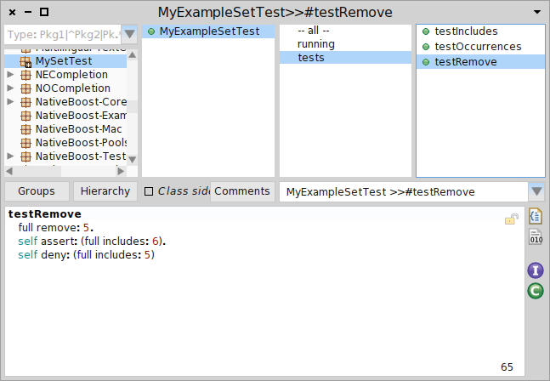
Рис. 1.1 Запуск тестів з браузера класів

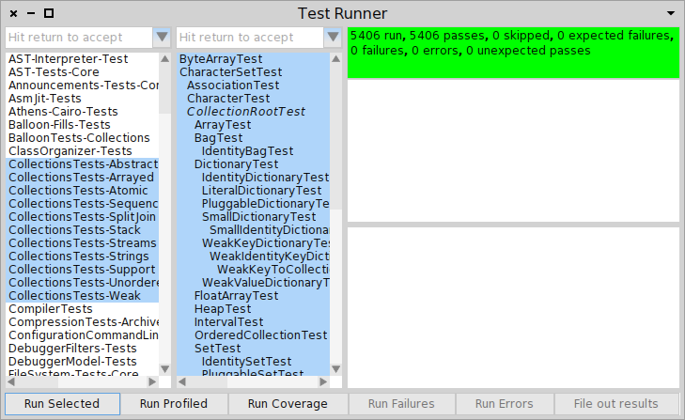
Рис. 1.2 Запуск групи тестів за допомогою SUnit Test Runner

Крайній лівий список містить перелік категорій класів тестів, тобто підкласів класу TestCase. Коли вибрано деякі з цих категорій, у списку поруч з’являється перелік віднесених до них тестових класів. Імена абстрактних класів зображено курсивом, а ієрархію класів показано за допомогою відступів, причому підкласи класу ClassTestCase мають більший відступ, ніж класу TestCase.
Запустіть Test Runner, виберіть категорію MySetTest і натисніть кнопку Run Selected.
Ви можете також запустити окремий тест програмно, виконавши такий фрагмент коду «MyExampleSetTest run: #testRemove», наприклад, за допомогою команди Print it у робочому вікні.
Зазвичай ми вставляємо в тестові методи коментарі, які можна виконати в браузері класів командою Do it – такі, як показано нижче.
MyExampleSetTest»testRemove
"self run: #testRemove"
full remove: 5.
self assert: (full includes: 6).
self deny: (full includes: 5)
Зробіть навмисно помилку в методі MyExampleSetTest>>testRemove, наприклад, замініть 6 на 7 і запустіть тест ще раз – він мав би завершитись невдачею. Імена тестів, що не пройшли, з’являються в правій частині вікна Test Runner. Щоб перейти до налагодження котрогось з них і побачити, що спричинило помилку, просто клацніть на імені тесту. Ще один спосіб розпочати налагодження – виконати один з таких фрагментів коду:
MyExampleSetTest selector: #testRemove) debug
MyExampleSetTest debug: #testRemove
Крок 5: потрактуйте результати тестування
Метод assert:, визначений в класі TestCase, приймає один аргумент булівського типу. Зазвичай це результат обчислення виразу, який перевіряють. Якщо він дорівнює true, то тест проходить, а в протилежному випадку – ні.
Насправді є три можливих результати виконання тесту. Ми сподіваємося, що всі твердження в тесті будуть істинними, і тест пройде. Якщо всі тести набору проходять, верхня права панель вікна Test Runner забарвлюється зеленим кольором. (Якщо Ви запускаєте тести з браузера класів, то про їхнє завершення сигналізує поява інформаційного вікна – зеленого, якщо тести пройшли.) Проте під час запуску тестів можуть траплятися неприємності двох видів. Найчастіше одне з тверджень тесту виявляється хибним, і тест не проходить. У інших випадках стаються помилки на етапі виконання коду тестового методу, наприклад, «A message not understood» (об’єкт не знайшов методу опрацювання отриманого повідомлення), або «An index out of bounds» (індекс вийшов за допустимі межі), або ще якісь. Якщо станеться помилка, то перевірки в тестовому методі не будуть виконані до кінця, і ми не знатимемо, проходить тест, чи ні, але буде зрозуміло, що щось точно є неправильно. Тести, що не пройшли, забарвлюють верхню праву панель вікна Test Runner у жовтий колір, а їхні імена відображаються в середній правій панелі. Натомість про тести з помилками в коді сигналізує червоний колір, а їхні імена потрапляють у праву нижню панель вікна Test Runner.
Поекспериментуйте з Test Runner: змініть створені раніше тести так, щоб спричинити виникнення проблем обох видів.

«Книга рецептів» SUnit
Цей параграф детальніше розповість, як використовувати SUnit. Більшість матеріалу буде Вам знайома, якщо Ви вже використовували якесь середовище тестування, наприклад, JUnit, оскільки всі такі засоби походять з SUnit. Зазвичай для запуску тестів Ви будете використовувати графічний інтерфейс SUnit, проте траплятимуться ситуації, коли Ви захочете зробити це інакше.
Інші твердження
Для побудови тверджень у тестах крім методів assert: і deny: можна використати ще декілька. Перш за все, методи TestCase>>assert: description: і TestCase>>deny: description: приймають другий аргумент – рядок повідомлення, який можна використати для пояснення причини провалу тесту, якщо вона не очевидна з самого тесту. Ці методи описані в п. 1.7.
Далі, SUnit надає два додаткові методи TestCase>>should: raise: та TestCase>>shouldnt: raise: для тестування розповсюдження винятків.
Наприклад, Ви можете використати «self should: aBlock raise: anException», щоб переконатися, чи виконання блоку aBlock запускає виняток anException. Використання методу should: raise: демонструє такий приклад:
MyExampleSetTest»testIllegal
self should: [ empty at: 5 ] raise: Error.
self should: [ empty at: 5 put: #zork ] raise: Error
Спробуйте запустити цей тест. Зауважте, що першим аргументом методів should: і shouldnt: є блок коду, який потрібно виконати.
SUnit можна використовувати з будь-яким діалектом Smalltalk. Щоб зробити SUnit таким мобільним, його розробники вилучили всі залежні від діалектів особливості. Незалежно від діалекту Smalltalk метод error класу TestResult повертає клас, відповідальний в системі за позначення помилки. Ми можемо скористатися цією властивістю, щоб покращити написаний раніше тест:
MyExampleSetTest»testIllegal
self should: [empty at: 5] raise: TestResult error.
self should: [empty at: 5 put: #zork] raise: TestResult error
Запуск окремого тесту
Зазвичай тести запускають з Test Runner або з браузера. Якщо Ви не хочете викликати World меню, Ви можете виконати TestRunner open. Ви можете також запустити окремий тест програмно:
MyExampleSetTest run: #testRemove “Print it (p)”
“→ 1 run, 1 passed, 0 failed, 0 errors”
Запуск всіх тестів класу
Кожен підклас класу TestCase у відповідь на повідомлення suite повертає набір тестів, який містить усі методи цього підкласу, чиї імена починаються на «test». Щоб запустити на виконання набір тестів, йому надсилають повідомлення run. Наприклад, так:
MyExampleSetTest suite run “Print it (p)”
“→ 5 run, 5 passed, 0 failed, 0 errors”
Чи обов’язково наслідувати з класу TestCase?
У JUnit можна побудувати набір тестів з методів будь-якого класу, що їхні імена починаються на «test». У SUnit Ви можете діяти так само, визначивши тестові методи в довільному класі, але тоді набір тестів доведеться будувати вручну, а Ваш клас повинен реалізувати всі основні методи класу TestCase такі, як assert:. Тому ми радимо не докладати зайвих зусиль, а використовувати для тестування готовий каркас класів.

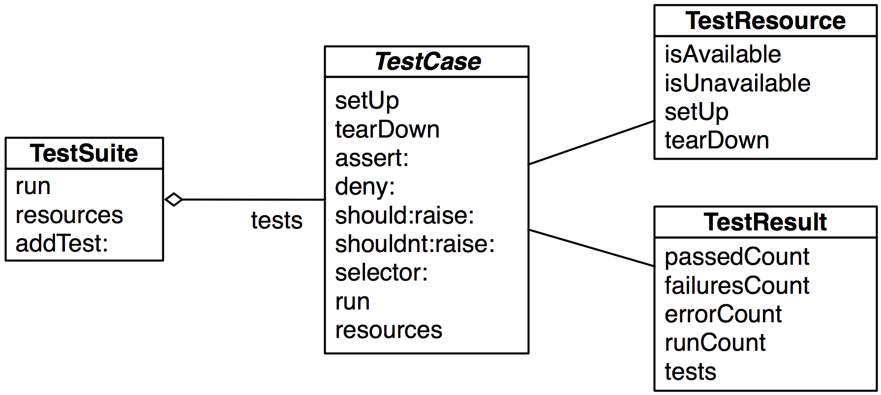
Рис. 1.3 Чотири класи, які є ядром SUnit

Каркас SUnit
SUnit складається з чотирьох головних класів: TestCase, TestSuite, TestResult і TestResource, як показано на діаграмі класів (рис. 1.3). Поняття ресурс тесту (test resource) представляє ресурс, який вимагає значних затрат для налаштування, але може використовуватися усіма наборами тестів. Два класи визначають метод setUp: TestResource>>setUp виконується один раз перед початком набору тестів, а TestCase>>setUp – щоразу перед кожним тестом.
TestCase
Від абстрактного класу TestCase наслідують тестові класи. Кожен такий підклас описує групу тестів зі спільним контекстом виконання, тобто набір тестів. Для виконання кожного тесту створюється новий екземпляр тестового підкласу, який виконує метод setUp, тоді – метод-тест, а тоді надсилає повідомлення tearDown.
Контекст виконання тестів задають змінні екземпляра підкласу тестів і перевизначений метод setUp, який їх ініціалізує. Підкласи TestCase можуть також перевизначати метод tearDown, який викликається після виконання кожного тесту, щоб звільнити всі ресурси, захоплені методом setUp.
TestSuite
Екземпляри класу TestSuite містять колекцію тестових випробувань (тестів). Один екземпляр містить тести та інші набори тестів. Тобто, набір тестів містить вкладені екземпляри класів TestCase та TestSuite. Фактично класи спроектовано згідно з шаблоном Компонувальник (Composite), у якому TestSuite є композитом, а TestCase – листками.
Обидва класи – тестових випробувань і наборів тестів – мають однаковий протокол взаємодії, тому їм можна надсилати однакові повідомлення, наприклад, обидва класи опрацьовують повідомлення run.
TestResult
Клас TestResult відображає результати виконання TestSuite. Він записує, скільки тестів пройшло, скільки зазнали невдачі, та скільки трапилось помилок.
TestResource
Однією з важливих рис набору тестів є їхня незалежність один від одного: ні невдача одного з тестових випробувань не повинна спричиняти ланцюгової реакції провалів інших, ні порядок виконання випробувань не повинен мати значення. Виконання методів: setUp перед запуском кожного тесту і tearDown після – допомагають забезпечити цю незалежність.
Проте, трапляються випадки, коли налаштування контексту займає занадто багато часу, щоб виконувати його перед кожним тестом. До того ж, якщо відомо, що тестові випробування не псують потрібних тестам ресурсів, то створювати їх кожного разу перед тестуванням було б марнотратством, натомість достатньо було б налаштувати контекст один раз перед виконанням набору тестів. Припустимо, що тестовий набір надсилає запит до бази даних, або аналізує деякий відкомпільований код. У таких випадках розумно перед запуском тестів встановити з’єднання з базою даних, чи відкомпілювати потрібний фрагмент коду – створити потрібні ресурси.
Де ж зберігати ці ресурси, щоб усі тести набору мали до них доступ? Змінні вкладеного екземпляра TestCase не підійдуть, оскільки такий екземпляр існує лише впродовж виконання одного тесту. Глобальні змінні працюватимуть, але використання великої кількості глобальних змінних засмічує простір імен, і їх взаємозв’язок з тестами буде неочевидним. Кращим вирішенням проблеми буде помістити необхідні ресурси в єдиний екземпляр (singleton) деякого класу. Клас TestResource є базовим для наслідування від нього таких класів ресурсів. Кожен підклас класу TestResource розуміє повідомлення current і повертає у відповідь свій єдиний екземпляр. У підкласі ресурсів необхідно перевизначити методи setUp та tearDown, щоб бути впевненим у ініціалізації та звільненні ресурсів.
Залишається ще одне: потрібно якось повідомити SUnit про те, які ресурси стосуються яких тестів. Ресурс пов’язують з окремим підкласом TestCase, перевизначаючи його метод класу resources.
Пояснимо сказане на прикладі. Ми визначили підклас ресурсів MyTestResource і пов’язали його з класом тестових випробувань MyTestCase за допомогою перевизначеного методу класу MyTestCase class>>resources. Метод повертає масив ресурсів (з одного елемента) тестам, які будуть їх використовувати.
TestResource subclass: #MyTestResource
instanceVariableNames: ''
MyTestCase class»resources
"associate the resource with this class of test cases"
^{ MyTestResource }
Ресурсом набору тестів TestSuite за замовчанням є об’єднання ресурсів тестів TestCase, що входять до його складу.
Завдання
Чи можете Ви трасувати хід виконання набору тестів, як показано нижче? Щоб побачити, коли виконується загальне налаштування набору і налаштування кожного тесту.
MyTestResource»setUp has run.
MyTestCase»setUp has run.
MyTestCase»testOne has run.
MyTestCase»tearDown has run.
MyTestCase»setUp has run.
MyTestCase»testTwo has run.
MyTestCase»tearDown has run.
MyTestResource»tearDown has run.
Створіть нові класи MyTestCase та MyTestResource, що є підкласами TestCase та TestResource відповідно. Визначте необхідні методи тестування так, щоб вони надсилали повідомлення про своє виконання у вікно Transcript.
Вам потрібно визначити наступні шість методів.
MyTestCase»setUp
Transcript
show: 'MyTestCase»setUp has run.'; cr
MyTestCase»tearDown
Transcript
show: 'MyTestCase»tearDown has run.'; cr
MyTestCase»testOne
Transcript
show: 'MyTestCase»testOne has run.'; cr
MyTestCase»testTwo
Transcript
show: 'MyTestCase»testTwo has run.'; cr
MyTestCase class»resources
^ Array with: MyTestResource
MyTestResource»setUp
Transcript
show: 'MyTestResource»setUp has run'; cr
MyTestResource»tearDown
Transcript
show: 'MyTestResource»tearDown has run.'; cr
Тепер запустіть на виконання набір MyTestCase.

Розвинені засоби SUnit
Поточна версія SUnit крім ресурсу тесту додатково підтримує такі засоби: рядки опису тверджень, ведення журналу, пропуск окремих тестів і відновлення тесту після невдачі.
Рядки опису тверджень
Протокол перевірок класу TestCase містить декілька методів, що дають змогу програмістові описувати твердження. Опис є рядком – екземпляром класу String. Якщо випробування зазнає невдачі, налагоджувач відобразить цей рядок у заголовку. Рядок опису можна задати статично, або побудувати динамічно.
Додайте, наприклад, до класу MyTestCase такий метод екземпляра і випробуйте його дію
MyTestCase»testThree
| e |
e := 42.
self assert: e = 23
description: 'expected 23, got ', e printString
Рядок опису приймають такі методи класу TestCase:
assert:description:
deny:description:
should:description:
shouldnt:description:
Використання assert:equal:
Для формулювання тестових тверджень крім assert: можна використовувати також assert: equal:. Цей метод використовує assert: description:, і тому краще інформує про причини виникнення помилки (якщо вона виникне).
Наприклад, порівняйте такі два методи:
testAsDate
self assert: Date today = ('February 29, 2012' asDate).
testAsDateEqual
self assert: Date today equals: ('February 29, 2012' asDate).
Вони виконають однакові перевірки, але тільки другий з них повідомить, яке «правильне» значення очікувалося в тесті.
Підтримка ведення журналу
Рядки опису, згадані вище, можна скерувати в потік і зберегти, як журнал тестування. Таким потоком може бути, наприклад, Transcript, або файловий потік. Щоб це зробити, потрібно перевизначити два методи: TestCase>>isLogging повертає false – перевизначений метод Вашого підкласу мав би повертати true; TestCase>>failureLog повертає Transcript – Ви можете залишити, як є, або оголосити метод, що повертає бажаний потік.
Як оминути тест
Якщо під час розробки програми у Вас виникне потреба призупинити перевірку окремого тесту, то замість його вилучення з набору чи перейменування краще скористатися додатковою можливістю класу TestCase і надіслати повідомлення skip. У наступному прикладі його використано для визначення умовної перевірки:
OCCompiledMethodIntegrityTest>>testPragmas
| newCompiledMethod originalCompiledMethod |
(Smalltalk hasClassNamed: #Compiler) ifFalse: [ ^ self skip ].
...

Продовження тестування після збою
У SUnit ми можемо визначити, продовжувати чи ні виконання тестового методу після збою. Це справді потужний засіб, що використовує механізм винятків Pharo. Продемонструємо на прикладі, як його використовувати. Розглянемо тестовий вираз
aCollection do: [ :each | self assert: each even]
У цьому випадку виконання тесту зупиниться, як тільки в колекції трапиться перший непарний елемент. Але, зазвичай, ми хотіли б продовжити перевірку, щоб довідатися, які елементи непарні, скільки їх всього, та, можливо, занотувати цю інформацію. Зробити це можна так:
aCollection do:
[:each |
self
assert: each even
description: each printString , ' is not even'
resumable: true]
Такий код виводитиме в потік повідомлення про кожен елемент колекції, що не пройшов перевірку. У той же час відмови не будуть накопичуватися: якщо тестове твердження виявиться хибним навіть для десяти елементів колекції, ви все-одно отримаєте лише одне повідомлення про відмову тесту.
Усі інші методи побудови тверджень, які ми розглядали раніше, були невідновлювані. Метод «assert: p description: s» еквівалентний до «assert: p description: s resumable: false».

Реалізація SUnit
Знайомство з реалізацією SUnit є цікавим способом вивчення середовища Pharo. Давайте розглянемо декілька ключових аспектів реалізації, простеживши за ходом виконання тестів.
Виконання одного тесту
Щоб виконати один тест, ми інтерпретуємо вираз (aTestClass selector: aSymbol) run.
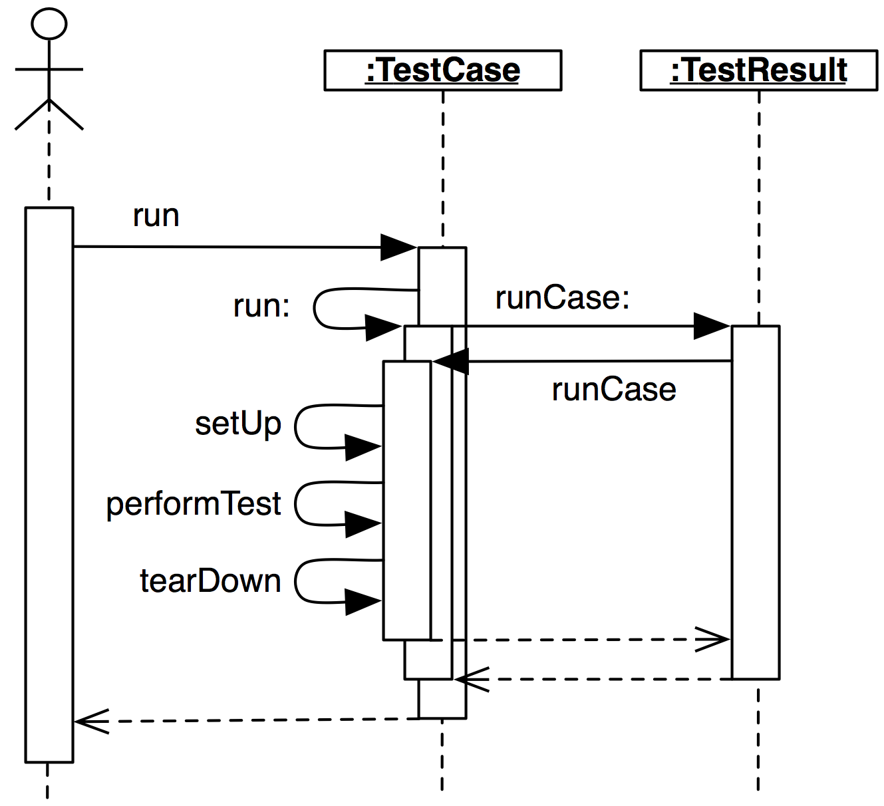
Рис. 1.4 Виконання одного тесту

Повідомлення екземплярові класу тестів TestCase>>run опрацьовує метод, який створює екземпляр класу TestResult для накопичення результати всіх тестів, і надсилає повідомлення TestCase>>run: отримувачеві (див. рис. 1.4).
TestCase>>run
| result |
result := self classForTestResult new.
[ self run: result ]
ensure: [ self classForTestResource resetResources: self resources ].
^ result
Метод TestCase>>run: надсилає повідомлення runCase: об’єктові TestResult.
TestCase»run: aResult
aResult runCase: self
Метод TestResult>>runCase: надсилає повідомлення TestCase>>runCase окремому тестові, щоб його виконати. Цей метод опрацьовує всі винятки, що виникають під час виконання тестів, запускає тести TestCase, надсилаючи їм повідомлення runCase, підраховує кількості помилок виконання, невдач і успішних тестів.
TestResult>>runCase: aTestCase
[
aTestCase announce: TestCaseStarted withResult: self.
aTestCase runCase.
aTestCase announce: TestCaseEnded withResult: self.
self addPass: aTestCase]
on: self class failure , self class skip, self class warning,
self class error
do: [:ex | ex sunitAnnounce: aTestCase toResult: self]
Метод TestCase>>runCase надсилає повідомлення TestCase>>setUp та TestCase>>tearDown, як показано нижче.
TestCase>>runCase
self resources do: [:each | each availableFor: self].
[self setUp.
self performTest] ensure: [
self tearDown.
self cleanUpInstanceVariables]
Виконання наборів тестів
Щоб виконати більше ніж один тест, ми надсилаємо повідомлення run екземплярові класу TestSuite, що містить відповідні тести. Метаклас TestCase підтримує функціональність, потрібну для побудови набору тестів з тестових методів. Вираз MyTestCase buildSuiteFromSelectors повертає набір, що містить всі визначені в класі MyTestCase тестові методи. Серцевиною цього процесу є
TestCase class»testSelectors
^(self selectors select: [
:each | (each beginsWith: 'test') and: [each numArgs isZero]])
Метод TestSuite>>run створює екземпляр TestResult, перевіряє, чи доступні всі необхідні ресурси, і надсилає тому ж отримувачеві повідомлення TestSuite>> run:, яке запускає всі тести набору. Після завершення тестів усі ресурси буде звільнено.
TestSuite>>run: aResult
self setUp.
[self tests do: [ :each |
each run: aResult.
self announceTest: each.
self changed: each ] ] ensure: [ self tearDown ]
TestSuite>>setUp
self resources do: [ :each |
each isAvailable ifFalse: [ each signalInitializationError ]
TestSuite>>tearDown
self resourceClass resetResources: self resources
Клас TestResource та його підкласи можуть мати лише по одному екземпляру на клас. Доступ до такого екземпляру отримують методом TestResource class>>current. Перший виклик методу створює і повертає екземпляр, а всі наступні – тільки повертають. Екземпляр ресурсів перестає існувати після завершення всіх і тестів і звільнення ресурсів.
Перевірка придатності ресурсів у методі TestResource class>>isAvailable, як показано нижче, може за потреби створити їх заново. Під час створення екземпляра TestResource відбувається його ініціалізація та виклик методу setUp.
TestResource class>>isAvailable
"Це є (і мусить бути) лінивий метод. Якщо current вже має значення, то спробу зробити екземпляр придатним уже виконано: просто використаємо результат. Якщо ні, то спробуємо зробити ресурс придатним."
current ifNil: [self makeAvailable].
^self isAlreadyAvailable
TestResource class>>current
"Це лінивий метод доступу: твердження self isAvailable не виконує ніякої роботи, якщо тільки не current isNil. Проте, зазвичай цей метод виконують лише ресурси, які вже є придатними, тобто в тестах, чий клас тестів містить клас ресурсів у своєму #resources, таким чином невдача assert ніколи не станеться.
If the intent is indeed to access a possibly-unprepared or reset-in-earlier-test resource lazily, then preface the call of 'MyResource current' with 'MyResource availableFor: self'."
self
assert: self isAvailable
description: 'Sent #current to unavailable resource ' , self name ,
'. Add it to test case'' class-side #resources (recommended) or send
#availableFor: beforehand'.
^ current

Поради щодо тестування
Порядок тестування може бути простим, але на написання хороших тестів. Дамо декілька порад щодо проектування тестів.
Самодостатність. Напевне, Ви не хотіли б змінювати тести після кожної зміни коду, тому намагайтеся робити їх незалежними і самодостатніми. Таке завдання може бути складним, але затрачені зусилля окупляться з часом. Допомагає написання тестів у термінах незмінних інтерфейсів.
Неповторюваність. Старайтеся будувати тести так, щоб вони не перекривали один одного. Дратує велика кількість тестів, що перевіряють одну і ту ж функціональність, оскільки одна помилка в коді спричиняє відмову багатьох тестів одночасно. Таку ж рекомендацію дають і правила тестування Блека, наведені нижче.
Правила Фізера модульного тестування (Feathers’ Rules). Майкл Фізер, автор книг і консультант з гнучкого програмування пише: «Тест не є модульним, якщо він: звертається до бази даних, пересилає дані мережею, взаємодіє з файловою системою, не може виконуватися одночасно з іншими модульними тестами, або Ви мусите спеціально налаштовувати для нього середовище програмування (наприклад, редагувати файли конфігурації). Схожі тести не є поганими. Часто на їх написання витрачено чимало зусиль в середовищі модульного тестування. Проте, важливо, щоб можна було відокремити їх від справді модульних тестів так, щоб ми завжди мали набір тестів придатний для швидкої перевірки зроблених змін.» Уникайте ситуацій, коли Ви не хочете запускати набір тестів, бо він довго виконується.
Модульне тестування проти приймального тестування. Модульний тест охоплює невелику частину функціональності, тому в ній легко виявити і виправити помилки. Намагайтеся, на скільки це можливо, писати модульні тести для кожного методу, який може спричинити відмову, та об’єднуйте їх у класі. Однак для справді заплутаних ситуацій, зі складними налаштуваннями простіше писати тести як сценарії виконання програми. Їх називають приймальними або функціональними тестами. Тести, що порушують правила Фізера, можуть стати хорошими приймальними тестами. Групуйте їх за функціональністю, яку вони перевіряють. Наприклад, якщо Ви пишете компілятор, Ви могли б написати функціональні тести для всеможливих інструкцій вхідної мови для перевірки згенерованого компілятором коду. Ви можете писати такі тести в SUnit, але Ви не захочете запускати їх щоразу після кожної невеликої зміни, тому варто зберігати їх окремо від справді модульних тестів.
Правило тестування Блека (Black’s Rule). Ви повинні визначити окрему ділянку відповідальності для кожного тесту в системі. Зрозуміло, що всі важливі властивості системи потрібно протестувати. Це правило відображає менш очевидну вимогу, що не має бути тестів, які не додають впевненості в надійності системи. Наприклад, не добре, якщо декілька тестів перевіряють одну і ту ж властивість. Це навіть шкідливо: по-перше, за такими тестами важче розуміти поведінку класу; по-друге, одна помилка «завалює» багато тестів, і тому важко оцінити, скільки ще помилок залишається в коді. Таким чином пам’ятайте про саму властивість, коли пишете для неї тести.

Підсумки розділу
Цей розділ пояснює, чому тести є важливою інвестицією в майбутнє Вашого програмного коду. Ми пояснили крок за кроком, як визначити декілька тестів для класу Set. Далі ми оглянули ядро SUnit, описавши класи TestCase, TestResult, TestSuite і TestResources. Нарешті ми заглянули всередину SUnit, прослідкувавши за ходом виконання окремого тесту і набору тестів.
- Для отримання найбільшої користі від модульних тестів вони мають бути швидкі, повторювані, незалежні від безпосередньої взаємодії з людиною і мають перевіряти невелику частину функціональності.
- Тести для перевірки класу MyClass збирають у класі MyClassTest, який оголошують підкласом класу TestCase.
- Налаштовуйте контекст виконання тестів у методі setUp.
- Назва кожного тестового методу повинна починатися словом «test».
- Для побудови тестових тверджень використовуйте методи класу TestCase, а саме: assert:, deny:, assert: description: та інші.
- Запускайте тести в Test Runner.

https://github.com/SquareBracketAssociates/pharo-by-example-ru/blob/master/SUnit/SUnit.tex

Запитання:
- Що означає конструкція Клас>>селектор? Чи це якийсь синтаксис, чи просто наглядний запис? (Step 2, p. 5)
- Клацання на іконці пакету – його зберігання. Чи це вже обговорено раніше? Дати нагадування-пояснення? (Step 4, p. 6)
- Після зміни коду тестового методу в версії 3.0 не сіріє іконка методу. Іконка класу не має часткового зафарбовування. (там же)
- Іконка заваленого тесту жовта, а не червона (там же)
- Що таке ClassTestCase? (там же)
- Підпис figure 1.2 є копією 1.1 (p. 7)
- «For example, change 5 to 4.» невдало, бо не зрозуміло, де заміняти. (p. 8)
- Що таке {descriptionStrings}? Неправильне посилання? (p. 9)
- Пропущена остання буква в підписі 1.3 (p. 10); sunit-classes – це таке посилання? (p. 10), 1.6
- У параграфі 1.7 «Of course» абзац. (p. 13)
- OCCOmpuledMethodIntegrityTest → OCCompiledMethodIntegrityTest (p. 14)
- Using assert:deny: (p. 14) – aDateAndTime undeclared
- 1.10 Running one test – чи це справді параграф? Неправильне розбиття на абзаци наприкінці розділу. (p. 15)
- Неправильне розбиття в VS.(p. 19)
- У summary – deny:== (p. 20)
- Потрібні вправи зі справжнім тестуванням.

Andrew Hunt, David Thomas The Pragmatic Programmer: From Journeyman to Master – Addison Wesley, 1999 – 352 pp

